Artículo científico
Clasificación de patrones electrocardiográficos de la enfermedad de Chagas con Teachable Machine
Classification of Electrocardiographic Patterns of Chagas Disease with Teachable Machine
Classificação de padrões eletrocardiográficos da doença de Chagas com Teachable Machine

Luna Saleth Gallego Martínez
Carrera de Ingeniería en Inteligencia Artificial
Facultad de Ingeniería
Universidad Católica Boliviana «San Pablo»
lunagallego2005@gmail.com

Recibido: 17-10-2026

Resumen
La enfermedad de Chagas, causada por Trypanosoma cruzi, afecta a millones de personas en América Latina y Bolivia presenta la mayor prevalencia mundial. Su forma crónica más grave, la miocardiopatía chagásica, se expresa en el electrocardiograma (ECG) como alteraciones de la conducción, entre ellas el bloqueo de rama derecha y el hemibloqueo anterior izquierdo. El objetivo de este trabajo fue desarrollar una herramienta accesible de clasificación de imágenes de ECG, basada en Teachable Machine, capaz de reconocer seis patrones electrocardiográficos asociados a la enfermedad de Chagas. Se diseñó un flujo reproducible que convierte señales de ECG en imágenes, las organiza por clase y equilibra el número de ejemplos; el flujo contempla datos públicos de investigación (SaMi-Trop, CODE-15 % y PTB-XL) y electrocardiogramas facilitados por la Caja CORDES (sede Cochabamba), previamente des-identificados. El modelo de demostración se entrenó mediante aprendizaje por transferencia con 1.800 imágenes sintéticas (300 por clase) y se integró en una interfaz web que realiza la inferencia en el navegador, sin enviar datos a servidores externos. El resultado es un sistema reproducible y de bajo costo para la docencia y el tamizaje; su desempeño con registros reales aún no se ha validado. Se concluye que las herramientas accesibles de aprendizaje automático pueden complementar la formación médica y la detección temprana, sin sustituir el juicio clínico.
Palabras clave: enfermedad de chagas, electrocardiograma, clasificación de imágenes, aprendizaje automático, teachable machine.
Abstract
Chagas disease, caused by Trypanosoma cruzi, affects millions of people in Latin America, and Bolivia has the highest prevalence worldwide. Its most severe chronic form, Chagas cardiomyopathy, appears on the electrocardiogram (ECG) as conduction disturbances, including right bundle branch block and left anterior fascicular block. The aim of this work was to develop an accessible ECG image classification tool, based on Teachable Machine, able to recognize six electrocardiographic patterns associated with Chagas disease. A reproducible workflow was designed that converts ECG signals into images, organizes them by class, and balances the number of examples; the workflow considers public research data (SaMi-Trop, CODE-15%, and PTB-XL) and electrocardiograms provided by Caja CORDES (Cochabamba branch), previously de-identified. The demonstration model was trained through transfer learning on 1,800 synthetic images (300 per class) and integrated into a web interface that runs inference in the browser, without sending data to external servers. The result is a reproducible, low-cost system for teaching and screening; its performance on real recordings has not yet been validated. It is concluded that accessible machine learning tools can complement medical training and early detection, without replacing clinical judgment.
Keywords: chagas disease, electrocardiogram, image classification, machine learning, teachable machine.
Resumo
A doença de Chagas, causada pelo Trypanosoma cruzi, afeta milhões de pessoas na América Latina, e a Bolívia apresenta a maior prevalência do mundo. Sua forma crônica mais grave, a cardiomiopatia chagásica, manifesta-se no eletrocardiograma (ECG) por distúrbios da condução, entre eles o bloqueio do ramo direito e o hemibloqueio anterior esquerdo. O objetivo deste trabalho foi desenvolver uma ferramenta acessível de classificação de imagens de ECG, baseada no Teachable Machine, capaz de reconhecer seis padrões eletrocardiográficos associados à doença de Chagas. Projetou-se um fluxo reprodutível que converte sinais de ECG em imagens, organiza-as por classe e equilibra o número de exemplos; o fluxo contempla dados públicos de pesquisa (SaMi-Trop, CODE-15% e PTB-XL) e eletrocardiogramas fornecidos pela Caja CORDES (sede Cochabamba), previamente desidentificados. O modelo de demonstração foi treinado por aprendizagem por transferência com 1.800 imagens sintéticas (300 por classe) e integrado a uma interface web que executa a inferência no navegador, sem enviar dados a servidores externos. O resultado é um sistema reprodutível e de baixo custo para o ensino e a triagem; seu desempenho com registros reais ainda não foi validado. Conclui-se que ferramentas acessíveis de aprendizado de máquina podem complementar a formação médica e a detecção precoce, sem substituir o julgamento clínico.
Palavras-chave: doença de chagas, eletrocardiograma, classificação de imagens, aprendizado de máquina, teachable machine.

Introducción
La enfermedad de Chagas es una infección causada por el protozoo Trypanosoma cruzi y constituye un problema de salud pública en América Latina, donde la Organización Mundial de la Salud estima varios millones de personas infectadas (World Health Organization, 2023). Tras una fase aguda frecuentemente asintomática, una proporción importante de pacientes desarrolla, años o décadas después, la forma crónica de la enfermedad, cuya manifestación más grave es la miocardiopatía chagásica (Nunes et al., 2018).
Este problema es especialmente crítico en Bolivia, considerada el país con mayor prevalencia de la enfermedad de Chagas del mundo: se estima que alrededor del 6 % de la población está infectada y que amplias zonas del territorio —entre ellas Cochabamba, Santa Cruz, Tarija y Chuquisaca— son endémicas (Organización Panamericana de la Salud, 2023). En este contexto, la elevada carga de la enfermedad convive con un acceso limitado a especialistas que interpreten el electrocardiograma en zonas rurales, lo que motivó la elección de esta patología y la búsqueda de herramientas de apoyo accesibles.
Desde el punto de vista electrocardiográfico, la afectación cardíaca por Chagas se asocia de manera característica con trastornos de la conducción. El bloqueo completo de rama derecha y el hemibloqueo anterior izquierdo, especialmente en combinación, se consideran hallazgos de alta sugestividad, a los que se suman los bloqueos aurículo-ventriculares y las arritmias ventriculares como marcadores de progresión y de riesgo (Nunes et al., 2018). La identificación temprana de estos patrones en el electrocardiograma resulta clave para la estratificación del riesgo, pero depende de la disponibilidad de personal capacitado para su interpretación, limitada en muchas zonas endémicas.
En los últimos años, los modelos de aprendizaje profundo han demostrado un desempeño elevado en la interpretación automática del electrocardiograma de doce derivaciones a partir de grandes bases de datos (Ribeiro et al., 2020). Sin embargo, estos sistemas requieren infraestructura y conocimientos técnicos que no siempre están al alcance de contextos educativos o de recursos limitados. En contraste, plataformas accesibles como Teachable Machine permiten entrenar clasificadores de imágenes sin programación y desplegarlos en el navegador, lo que las convierte en herramientas de interés para la enseñanza y el tamizaje (Carney et al., 2020).
El presente trabajo, desarrollado en el marco de la formación de la carrera de Ingeniería en Inteligencia Artificial de la Universidad Católica Boliviana «San Pablo», tuvo como objetivo desarrollar una herramienta accesible de clasificación de imágenes de electrocardiograma capaz de identificar patrones electrocardiográficos asociados a la enfermedad de Chagas, documentando de manera reproducible el flujo de datos, el entrenamiento del modelo y su integración en una interfaz de uso educativo.

Metodología
Se realizó una investigación aplicada, de enfoque cuantitativo y alcance descriptivo, orientada al desarrollo de una herramienta de clasificación de imágenes de electrocardiograma. El trabajo combinó la preparación de datos, el entrenamiento de un modelo de clasificación y la implementación de una interfaz de inferencia.
Se definieron seis clases electrocardiográficas de interés en el contexto de la enfermedad de Chagas: ritmo normal, bloqueo completo de rama derecha, hemibloqueo anterior izquierdo, el patrón combinado de ambos, bloqueo aurículo-ventricular y extrasístole o arritmia ventricular. La composición de las clases y su relevancia clínica se resumen en la Tabla 1.
Las fuentes de datos se detallan en la Tabla 2. El flujo se diseñó para integrar tres conjuntos públicos de investigación, utilizados bajo sus respectivas licencias: SaMi-Trop (Cardoso et al., 2016), CODE-15 % (Ribeiro et al., 2021) y PTB-XL (Wagner et al., 2020); y un conjunto propio de electrocardiogramas facilitados por la Caja CORDES (sede Cochabamba), previamente des-identificados mediante la eliminación de datos personales y de metadatos de las imágenes. Para esta primera versión, el modelo se entrenó con un conjunto sintético generado con el propio flujo del proyecto (300 imágenes por clase, 1.800 en total), con el fin de comprobar el sistema de extremo a extremo; la incorporación de los registros reales al entrenamiento se plantea como etapa siguiente. En todos los casos se respetaron los términos de uso de las bases públicas y los principios de protección de datos de los pacientes.
El preprocesamiento convirtió cada registro de electrocardiograma en una imagen del trazado, aplicando un filtrado de banda para reducir la deriva de la línea base y el ruido de alta frecuencia. Dado que las clases presentan una fuerte desproporción, con predominio de registros normales, se aplicó un balanceo por submuestreo de las clases mayoritarias con el fin de evitar el sesgo del modelo hacia la clase más frecuente. Las imágenes resultantes se organizaron en carpetas, una por clase.
El entrenamiento se realizó en la plataforma Teachable Machine, en su modalidad de proyecto de imágenes y con los parámetros predeterminados, que aplica aprendizaje por transferencia sobre una red convolucional ligera preentrenada, MobileNetV2 (Sandler et al., 2018), a la que se añade una cabeza de clasificación de dos capas densas (Carney et al., 2020). Para comprobar el funcionamiento del modelo con material nuevo se generaron 120 imágenes de prueba (20 por clase) con semillas distintas a las del entrenamiento, verificando que ninguna coincidiera con una imagen de entrenamiento. El modelo entrenado se exportó en formato TensorFlow.js y se integró en una interfaz web desarrollada para ejecutar la inferencia directamente en el navegador del usuario, sin transmitir imágenes a servidores externos. El flujo completo, desde la señal hasta la predicción, se automatizó con Python y bibliotecas de código abierto para el manejo de señales y la generación de imágenes.
La Figura 1 resume el flujo metodológico, de los datos a la herramienta, con sus cinco etapas y la comprobación final con imágenes nuevas.
Figura 1
Flujo metodológico del trabajo
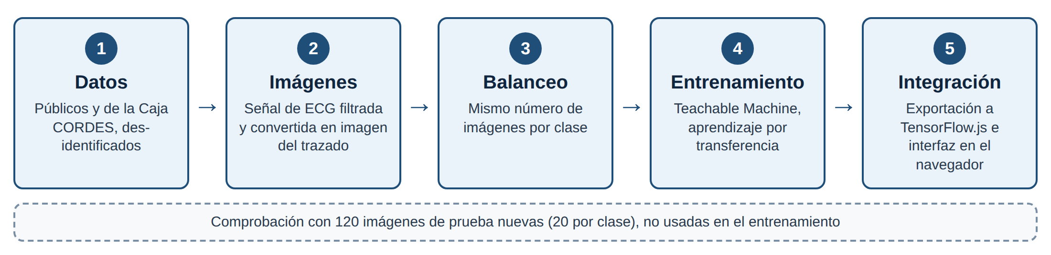
Nota. Elaboración propia, según las normas APA 7.ª edición.

Resultados
El principal resultado es un sistema reproducible de principio a fin que transforma electrocardiogramas en imágenes etiquetadas, entrena un clasificador de seis clases y lo despliega en una interfaz de uso directo. La Tabla 1 presenta las seis clases consideradas y su relevancia en la enfermedad de Chagas, y la Tabla 2 resume los conjuntos de datos que alimentan el flujo y los empleados en esta versión del modelo.
Tabla 1
Clases electrocardiográficas consideradas y su relevancia en la enfermedad de Chagas
Clase | Patrón electrocardiográfico | Relevancia en Chagas
Normal | Ritmo sinusal sin alteraciones de la conducción | Control negativo
BRD | Bloqueo completo de rama derecha | Hallazgo más frecuente
HBAI | Hemibloqueo anterior izquierdo | Muy frecuente
BRD + HBAI | Combinación de ambos bloqueos | Patrón clásico, alta especificidad
Bloqueo AV | Bloqueo aurículo-ventricular | Marcador de progresión
Extrasístole ventricular | Arritmia ventricular | Riesgo de muerte súbita

Nota. Elaboración propia a partir de la literatura electrocardiográfica, según las normas APA 7.ª edición.
Tabla 2
Conjuntos de datos considerados y empleados en este trabajo
Conjunto | Registros | Tipo | Uso en este trabajo
SaMi-Trop | ≈1.600 | Cohorte de Chagas | Fuente del flujo
CODE-15 % | 345.779 | ECG con etiquetas | Fuente del flujo
PTB-XL | 21.837 | ECG clínicos (SCP) | Fuente del flujo
Caja CORDES (Cbba.) | Pequeño | ECG des-identificados | Fuente propia
Conjunto sintético | 1.800 | 300 imágenes por clase | Entrenamiento de demostración
Imágenes de prueba | 120 | 20 por clase, nuevas | Comprobación del modelo

Nota. Los conjuntos públicos se utilizan bajo sus licencias; los registros de la Caja CORDES fueron des-identificados. Elaboración propia, según las normas APA 7.ª edición.
El conjunto sintético de entrenamiento quedó balanceado, con 300 imágenes por clase (1.800 en total), y se reservaron 20 imágenes nuevas por clase (120 en total) para la comprobación del modelo (Tabla 2). Para que el modelo no memorice un único trazado por clase, cada imagen se generó con variación aleatoria de la frecuencia cardíaca, la amplitud, la escala horizontal, la línea base, el ruido y el color de la cuadrícula, dentro de los rangos de la Tabla 3. Las imágenes de prueba se generaron con semillas distintas a las del entrenamiento y se verificó, comparando su huella digital (SHA-256) con la de las 2.875 imágenes de los conjuntos de entrenamiento generados, que ninguna fuera idéntica a ellas.
Tabla 3
Parámetros de variación aleatoria de las imágenes sintéticas
Parámetro | Rango por imagen
Intervalo entre latidos (RR) | 0,70–1,02 s (≈59–86 lpm)
Amplitud del trazado | ×0,85 a ×1,20
Escala horizontal | ×0,90 a ×1,10
Desplazamiento vertical | ±18 px
Deriva de la línea base | 0–10 px; 0,5–1,5 ciclos
Ruido de alta frecuencia | ±0,6 a ±2,2 px
Color de la cuadrícula | 3 tonos de rosa y salmón
Tamaño de la imagen | 520 × 300 px

Nota. Elaboración propia a partir del generador de imágenes del proyecto, según las normas APA 7.ª edición.
La Figura 2 muestra ejemplos sintéticos del trazado característico de cada clase, generados para ilustrar y validar la taxonomía y el flujo de conversión de señal a imagen. En el patrón de bloqueo de rama derecha se observa el complejo ancho con la deflexión terminal tardía; en el patrón combinado chagásico se añade la activación inicial propia del hemibloqueo; el bloqueo aurículo-ventricular se representa con un intervalo PR prolongado; y la extrasístole ventricular con un latido ancho y prematuro seguido de pausa.
Figura 2
Trazados electrocardiográficos representativos de cada clase
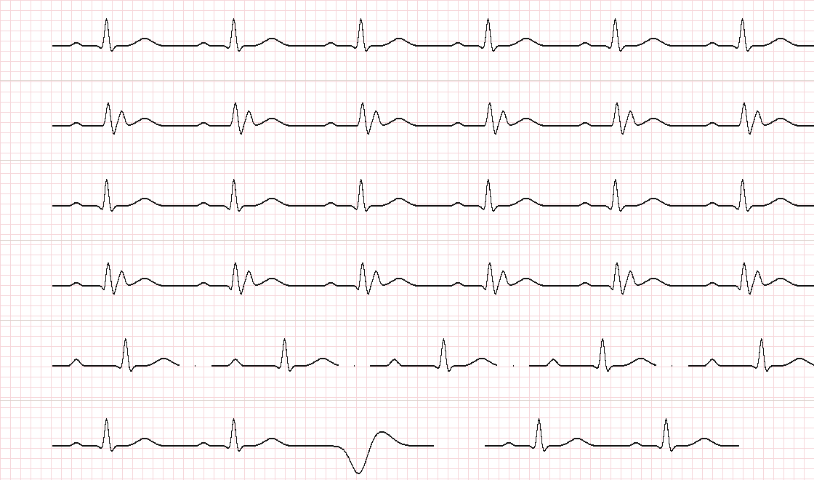
Nota. De arriba abajo: normal, BRD, HBAI, BRD + HBAI, bloqueo AV y extrasístole ventricular. Elaboración propia, según las normas APA 7.ª edición.
El modelo exportado recibe imágenes de 224 × 224 px y devuelve seis probabilidades, una por clase (Tabla 4). Sus tres archivos ocupan en total unos 2,2 MB (los pesos, 2,06 MiB), lo que permitió incrustarlo en una sola página web de unos 3 MB que funciona sin servidor.
Tabla 4
Características técnicas del modelo exportado
Característica | Valor
Plataforma | Teachable Machine (versión 2.4.18), proyecto de imágenes
Red base | MobileNetV2 preentrenada
Cabeza de clasificación | Dos capas densas (100 y 6 unidades)
Entrada | Imagen de 224 × 224 px
Salida | 6 probabilidades, una por clase
Formato de exportación | TensorFlow.js (model.json, weights.bin, metadata.json)
Tamaño de los pesos | 2,06 MiB
Ejecución | Local, en el navegador del usuario

Nota. Elaboración propia a partir de los archivos del modelo exportado, según las normas APA 7.ª edición.
Como producto final, el modelo entrenado se integra en una interfaz web que clasifica una imagen de electrocardiograma en el propio navegador, mostrando la probabilidad estimada para cada clase. La interfaz recibe al médico con una explicación breve de su uso, incluye ejemplos por clase, admite el modo claro u oscuro y presenta de forma visible un aviso de uso educativo. Al ejecutarse localmente, ninguna imagen del paciente se transmite a servidores externos, lo que favorece la protección de datos.
No se reportan métricas de desempeño (exactitud, sensibilidad ni especificidad): las 120 imágenes de prueba permiten verificar el modelo con material nuevo, pero la evaluación cuantitativa, y sobre registros reales, se plantea como trabajo futuro.

Discusión
Los resultados concuerdan con la evidencia de que el electrocardiograma contiene información suficiente para que modelos de aprendizaje automático reconozcan trastornos de la conducción asociados a la enfermedad de Chagas (Ribeiro et al., 2020). A diferencia de los modelos de aprendizaje profundo entrenados sobre grandes cohortes, que alcanzan un desempeño elevado pero exigen infraestructura especializada, el enfoque basado en Teachable Machine prioriza la accesibilidad y la reproducibilidad, a costa de una capacidad de modelado más limitada (Carney et al., 2020).
Entre las limitaciones del trabajo destaca que el modelo de demostración se entrenó con imágenes sintéticas, por lo que reconoce ese tipo de trazados pero no se ha comprobado con registros reales; además, no se calcularon métricas de desempeño y el sistema no ha sido validado clínicamente. A ello se suma la diferencia de dominio entre las imágenes de entrenamiento y las fotografías de electrocardiogramas en papel que podrían usarse en la práctica, con cuadrícula, sombras y artefactos, que puede reducir el desempeño y sugiere entrenar con imágenes del mismo tipo que las de uso final. Asimismo, el conjunto propio es reducido. Los resultados deben interpretarse como una demostración de viabilidad y no como una herramienta diagnóstica.

Conclusiones
Se desarrolló una herramienta accesible y reproducible para la clasificación de patrones electrocardiográficos asociados a la enfermedad de Chagas, que integra la preparación de datos, el entrenamiento mediante Teachable Machine y una interfaz de inferencia que se ejecuta en el navegador. El sistema demuestra que es posible construir, con recursos de bajo costo, un apoyo educativo para el reconocimiento de hallazgos chagásicos en el electrocardiograma.
Se concluye que este tipo de herramientas puede complementar la formación médica y favorecer la detección temprana en contextos de recursos limitados, siempre como apoyo y nunca en sustitución del juicio clínico. Como líneas futuras se plantean la ampliación y validación del conjunto propio de datos, el entrenamiento con imágenes equivalentes a las de uso real y la evaluación del desempeño del modelo con métricas estandarizadas frente a la interpretación de especialistas.

Referencias
Cardoso, C. S., Sabino, E. C., Oliveira, C. D. L., de Oliveira, L. C., Ferreira, A. M., Cunha-Neto, E., Bierrenbach, A. L., Ferreira, J. E., Haikal, D. S., Reingold, A. L., & Ribeiro, A. L. P. (2016). Longitudinal study of patients with chronic Chagas cardiomyopathy in Brazil (SaMi-Trop project): A cohort profile. BMJ Open, 6(5), e011181. https://doi.org/10.1136/bmjopen-2016-011181
Carney, M., Webster, B., Alvarado, I., Phillips, K., Howell, N., Griffith, J., Jongejan, J., Pitaru, A., & Chen, A. (2020). Teachable Machine: Approachable web-based tool for exploring machine learning classification. Extended Abstracts of the 2020 CHI Conference on Human Factors in Computing Systems, 1–8. https://doi.org/10.1145/3334480.3382839
Nunes, M. C. P., Beaton, A., Acquatella, H., Bern, C., Bolger, A. F., Echeverría, L. E., Dutra, W. O., Gascón, J., Morillo, C. A., Oliveira-Filho, J., Ribeiro, A. L. P., & Marin-Neto, J. A. (2018). Chagas cardiomyopathy: An update of current clinical knowledge and management. Circulation, 138(12), e169–e209. https://doi.org/10.1161/CIR.0000000000000599
Organización Panamericana de la Salud. (2023). Enfermedad de Chagas. https://www.paho.org/es/temas/enfermedad-de-chagas
Ribeiro, A. H., Paixão, G. M. M., Lima, E. M., Horta Ribeiro, M., Pinto Filho, M. M., Gomes, P. R., Oliveira, D. M., Meira, W., Jr., Schön, T. B., & Ribeiro, A. L. P. (2021). CODE-15%: A large scale annotated dataset of 12-lead ECGs (Version 1.0.0) [Data set]. Zenodo. https://doi.org/10.5281/zenodo.4916206
Ribeiro, A. H., Ribeiro, M. H., Paixão, G. M. M., Oliveira, D. M., Gomes, P. R., Canazart, J. A., Ferreira, M. P. S., Andersson, C. R., Macfarlane, P. W., Meira, W., Schön, T. B., & Ribeiro, A. L. P. (2020). Automatic diagnosis of the 12-lead ECG using a deep neural network. Nature Communications, 11, 1760. https://doi.org/10.1038/s41467-020-15432-4
Sandler, M., Howard, A., Zhu, M., Zhmoginov, A., & Chen, L.-C. (2018). MobileNetV2: Inverted residuals and linear bottlenecks. Proceedings of the IEEE Conference on Computer Vision and Pattern Recognition, 4510–4520. https://doi.org/10.1109/CVPR.2018.00474
Wagner, P., Strodthoff, N., Bousseljot, R.-D., Kreiseler, D., Lunze, F. I., Samek, W., & Schaeffter, T. (2020). PTB-XL, a large publicly available electrocardiography dataset. Scientific Data, 7, 154. https://doi.org/10.1038/s41597-020-0495-6
World Health Organization. (2023). Chagas disease (also known as American trypanosomiasis). https://www.who.int/news-room/fact-sheets/detail/chagas-disease-(american-trypanosomiasis)

Agradecimientos
Se agradece a la Caja CORDES (sede Cochabamba) y a su director por facilitar el acceso a los electrocardiogramas empleados en este trabajo, así como a la Facultad de Ingeniería de la Universidad Católica Boliviana «San Pablo» y a las bases de datos públicas de investigación que lo hicieron posible.

Sobre la autora
Luna Saleth Gallego Martínez es estudiante de la carrera de Ingeniería en Inteligencia Artificial de la Facultad de Ingeniería de la Universidad Católica Boliviana «San Pablo». Sus intereses académicos se centran en la aplicación del aprendizaje automático al análisis de señales e imágenes biomédicas, en particular la clasificación de electrocardiogramas.

Financiamiento de la investigación
Con recursos propios.

Declaración de intereses
Se declara no tener ningún conflicto de intereses que pueda haber influido en los resultados obtenidos o en las interpretaciones propuestas.

Declaración de consentimiento informado
El estudio se realizó respetando el Código de ética y buenas prácticas editoriales de publicación. Los electrocardiogramas del conjunto propio fueron des-identificados y utilizados únicamente con fines académicos.

Derechos de uso
Copyright© 2026 por Luna Saleth Gallego Martínez. Este texto está protegido por la Licencia Creative Commons Atribución 4.0 Internacional.

